Участие в краевой акции

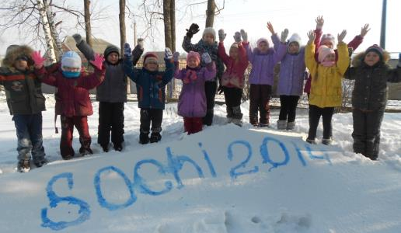

В целях поддержки XXII Олимпийских игр и XI Паралимпийских зимних игр 2014г. в городе Сочи, в Краснодарском крае с 3 февраля по 18 марта 2014 года в образовательных учреждениях проводится акция «Россия , вперед!».Коллектив нашего МБДОУ д/с №31 х. Тельман, наши воспитанники и родители ,ведомые олимпийским духом, с радостью приняли участие в акции.
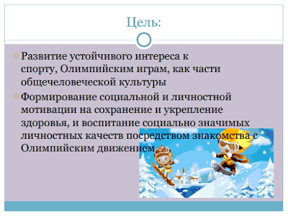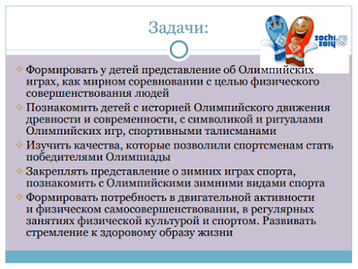

Эстафета Олимпийского огня начала свой путь из Москвы 7 октября 2013 года. Свой путь она начала и у нас в ДОУ. Ежедневно воспитанники отслеживали флажками маршрут на специальной карте. В общей сложности эстафета преодолела более 65 000 километров, в том числе на автомобиле, поезде, самолете, на русской тройке и даже в оленьей упряжке. За всю историю Олимпийских зимних игр Эстафета Олимпийского огня "Сочи 2014" стала самой продолжительной. Во время Эстафеты Олимпийского огня 14 тысяч факелоносцев пронесли Олимпийский факел "Сочи 2014" через 2900 населенных пунктов всех 83 субъектов нашей страны. Завершится Эстафета Церемонией Открытия Олимпийских зимних игр в городе Сочи 7 февраля 2014 года.

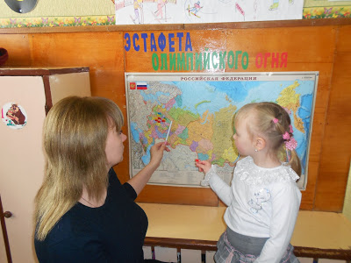

В преддверии зимних Олимпийских игр в Сочи, мы с моими воспитанниками и их родителями выпустили стенгазеты
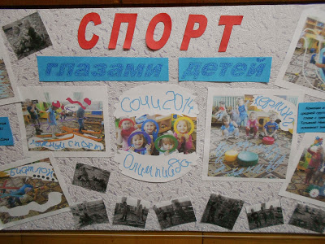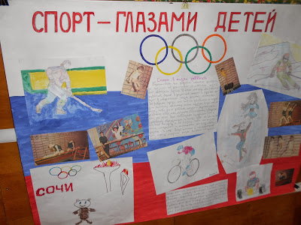

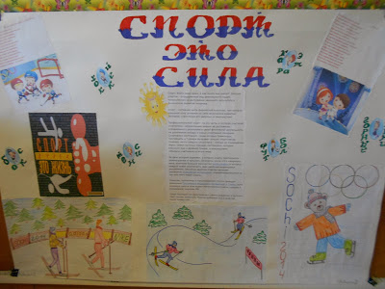

Оформлен стенд «Россия вперед!»

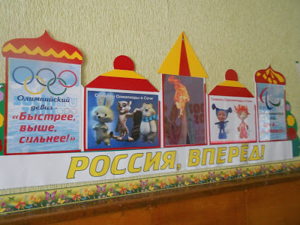
Был сделан медальный пьедестал. Каждый день мы отслеживали количество золотых, серебряных и бронзовых медалей РОССИЙСКИХ СПОРТСМЕНОВ. Мои воспитанники ежедневно прикрепляли цифру, соответствующую числу медалей в каждом виде спорта.
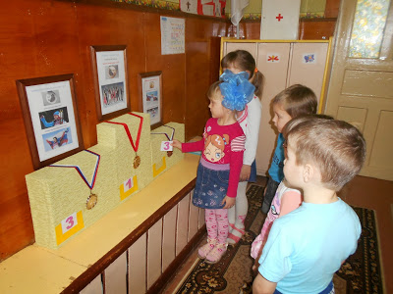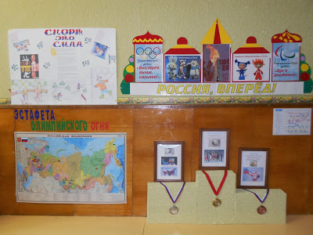

Для обыгрывания Зимней Олимпиады в Сочи, макет – прекрасная возможность познакомиться детям с олимпийскими видами спорта и атмосферой причастности к данному празднику спорта. Мы с детьми изготовили макеты стадионов Олимпиады 2014г.

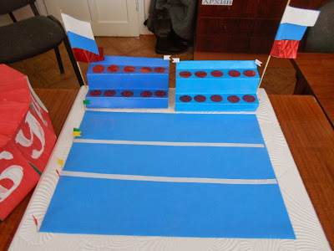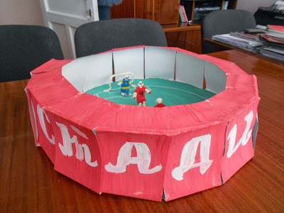

Важней всего — погода в Сочи, ну и нашей детворе русская зима дала возможность прикоснуться к снежным «Олимпийским забавам».

